SKRIPSI
IMPLEMENTASI DATA BASE MySQL UNTUK SISTEM ABSENSI PENGELOLAAN RUANG KELAS
Disusun untuk melengkapi salah satu syarat kelulusan
Program Studi Sarjana Terapan Teknik Informatika
Oleh:
Nandike Yulianthy Rumi
23022048
KEMENTERIAN PENDIDIKAN, KEBUDAYAAN, RISET, DAN TEKNOLOGI
POLITEKNIK NEGERI MANADO
JURUSAN TEKNIK ELEKTRO
PROGRAM STUDI D-IV TEKNIK INFORMATIKA
2026

HALAMAN JUDUL
IMPLEMENTASI DATA BASE MySQL UNTUK SISTEM ABSENSI PENGELOLAAN RUANG KELAS
SKRIPSI
Disusun sebagai rancangan naskah Bab I sampai Bab V berdasarkan project IoT-Attendance.

Dibuat Oleh:
Nandike Yulianthy Rumi
23022048
KEMENTERIAN PENDIDIKAN, KEBUDAYAAN, RISET, DAN TEKNOLOGI
POLITEKNIK NEGERI MANADO
JURUSAN TEKNIK ELEKTRO
PROGRAM STUDI D-IV TEKNIK INFORMATIKA
2026

HALAMAN PENGESAHAN
IMPLEMENTASI DATA BASE MySQL UNTUK SISTEM ABSENSI PENGELOLAAN RUANG KELAS
Oleh: Nandike Yulianthy Rumi (23022048)
Naskah ini merupakan draft awal Bab I sampai Bab V yang disusun sebagai bahan penyusunan skripsi. Nama pembimbing, penguji, tanggal ujian, dan tanda tangan perlu disesuaikan dengan ketentuan kampus.
Jabatan | Nama dan Tanda Tangan
Pembimbing I | ................................................
Pembimbing II | ................................................
Ketua Program Studi | ................................................
Ketua Jurusan | ................................................

PERNYATAAN KEASLIAN SKRIPSI
Nama : Nandike Yulianthy Rumi
NIM : 23022048
Program Studi : D-IV Teknik Informatika
Jurusan : Teknik Elektro
Perguruan Tinggi: Politeknik Negeri Manado
Dengan ini menyatakan bahwa skripsi berjudul "IMPLEMENTASI DATA BASE MySQL UNTUK SISTEM ABSENSI PENGELOLAAN RUANG KELAS" merupakan karya ilmiah yang disusun berdasarkan penelitian, pengamatan, dan pengembangan project IoT-Attendance. Apabila di kemudian hari ditemukan pelanggaran akademik, penulis bersedia menerima sanksi sesuai ketentuan yang berlaku.
Manado, 2026
Nandike Yulianthy Rumi
NIM: 23022048

ABSTRAK
Nandike Yulianthy Rumi, IMPLEMENTASI DATA BASE MySQL UNTUK SISTEM ABSENSI PENGELOLAAN RUANG KELAS.
Pengelolaan absensi ruang kelas membutuhkan sistem penyimpanan data yang terstruktur, konsisten, dan mampu mendukung laporan kehadiran secara cepat. Project IoT-Attendance menggunakan database MySQL/MariaDB sebagai pusat penyimpanan data mahasiswa, kelas, mata kuliah, jadwal, perangkat, transaksi absensi, koreksi, audit log, dan metrik performa.
Penelitian ini bertujuan mengimplementasikan dan menganalisis penggunaan database MySQL untuk mendukung sistem absensi pengelolaan ruang kelas. Fokus kajian meliputi rancangan relasi tabel, integritas data, proses penyimpanan absensi dari perangkat IoT, pencarian jadwal aktif, autentikasi perangkat, serta dukungan laporan kehadiran.
Metode penelitian yang digunakan adalah penelitian terapan dengan tahapan studi literatur, observasi project, analisis skema database, perancangan relasi, implementasi, pengujian fungsional, dan evaluasi. Hasil yang diharapkan adalah rancangan basis data yang dapat mendukung pencatatan absensi secara real-time, mengurangi duplikasi data, dan memudahkan pengelolaan ruang kelas.
Kata Kunci: MySQL, Database, Absensi, IoT, Ruang Kelas, Laravel.

KATA PENGANTAR
Puji syukur penulis panjatkan ke hadirat Tuhan Yang Maha Esa karena atas berkat dan rahmat-Nya naskah skripsi Bab I sampai Bab V ini dapat disusun. Naskah ini dibuat sebagai bahan awal penelitian berbasis project IoT-Attendance yang dikembangkan untuk mendukung pengelolaan kegiatan kelas di lingkungan pendidikan tinggi.
Penulis menyampaikan terima kasih kepada dosen pembimbing, dosen penguji, orang tua, keluarga, rekan mahasiswa, dan seluruh pihak yang telah memberikan dukungan, masukan, serta kesempatan untuk memanfaatkan project ini sebagai bahan penelitian.
Penulis menyadari bahwa naskah ini masih perlu disempurnakan melalui bimbingan, pengujian lapangan, dan penyesuaian dengan pedoman penulisan skripsi kampus. Kritik dan saran yang membangun sangat diharapkan agar penelitian ini dapat memberikan manfaat akademik dan praktis.
Manado, 2026
Nandike Yulianthy Rumi

DAFTAR ISI
Bagian | Halaman
HALAMAN JUDUL
HALAMAN PENGESAHAN
PERNYATAAN KEASLIAN SKRIPSI
ABSTRAK
KATA PENGANTAR
DAFTAR ISI
DAFTAR GAMBAR
DAFTAR TABEL
BAB I PENDAHULUAN
BAB II TINJAUAN PUSTAKA
BAB III METODOLOGI PENELITIAN
BAB IV HASIL DAN PEMBAHASAN
BAB V PENUTUP
DAFTAR PUSTAKA
Nomor halaman pada daftar isi dapat diperbarui kembali setelah naskah final digabungkan dengan Bab IV dan Bab V.

DAFTAR GAMBAR
No. | Judul Gambar
Gambar 3.1 | Use Case Diagram IoT-Attendance
Gambar 3.2 | Activity Diagram Proses Utama
Gambar 3.3 | Sequence Diagram Alur Sistem
Gambar 3.4 | Class/Component Diagram
Gambar 4.1 | Alur data absensi IoT-Attendance
Gambar 4.2 | ERD inti database IoT-Attendance

DAFTAR TABEL
No. | Judul Tabel
Tabel 2.1 | Penelitian Terdahulu
Tabel 2.2 | Komponen Project IoT-Attendance
Tabel 3.1 | Jadwal Penelitian
Tabel 3.2 | Kebutuhan Fungsional
Tabel 3.3 | Rancangan Pengujian
Tabel 3.4 | Rancangan Black Box Testing Lanjutan
Tabel 3.5 | Instrumen Wawancara
Tabel 3.6 | Instrumen Kuesioner Skala Likert
Tabel 3.7 | Checklist Validasi Dokumen Project
Tabel 4.1 | Hasil implementasi fitur database
Tabel 4.2 | Ringkasan hasil pengujian database dan API
Tabel 4.3 | Daftar Database Table yang Dibahas
Tabel 4.4 | Struktur Tabel users
Tabel 4.5 | Struktur Tabel sessions
Tabel 4.6 | Struktur Tabel kelas
Tabel 4.7 | Struktur Tabel semester_akademik
Tabel 4.8 | Struktur Tabel mata_kuliah
Tabel 4.9 | Struktur Tabel mata_kuliah_dosen_assignments
Tabel 4.10 | Struktur Tabel mahasiswa
Tabel 4.11 | Struktur Tabel jadwal
Tabel 4.12 | Struktur Tabel absensi
Tabel 4.13 | Struktur Tabel devices
Tabel 4.14 | Struktur Tabel device_enrollment_jobs
Tabel 4.15 | Struktur Tabel corrections
Tabel 4.16 | Struktur Tabel audit_logs
Tabel 4.17 | Struktur Tabel performance_metrics
Tabel 4.18 | Struktur Tabel cache
Tabel 4.19 | Struktur Tabel cache_locks
Tabel 4.20 | Struktur Tabel jobs
Tabel 4.21 | Contoh Query SQL untuk Validasi
Tabel 4.22 | Checklist Kesiapan Operasional
Tabel 4.23 | Risiko dan Mitigasi

BAB I PENDAHULUAN

1.1 Latar Belakang
Kehadiran mahasiswa merupakan salah satu data akademik penting dalam proses pembelajaran di ruang kelas. Data kehadiran tidak hanya digunakan sebagai bukti partisipasi mahasiswa, tetapi juga sebagai dasar evaluasi kedisiplinan, laporan dosen, dan monitoring aktivitas perkuliahan. Pada proses manual, absensi sering dicatat menggunakan kertas atau spreadsheet sehingga rawan terjadi keterlambatan rekap, kesalahan penulisan, kehilangan data, dan kesulitan pencarian riwayat.
Perkembangan teknologi informasi memungkinkan pencatatan absensi dilakukan secara otomatis melalui perangkat IoT. Project IoT-Attendance yang menjadi bahan penelitian ini mendukung beberapa metode identifikasi, yaitu RFID, Fingerprint, Face Recognition, dan Barcode (Project IoT-Attendance, 2026). Perangkat membaca identifier mahasiswa, kemudian mengirimkan data ke server melalui REST API. Server memproses data tersebut dan menyimpan hasilnya ke database.
Database menjadi komponen inti karena seluruh data sistem terpusat di dalamnya (Oracle, 2026a, 2026b). Tanpa rancangan database yang baik, sistem absensi akan sulit menjaga hubungan antara mahasiswa, kelas, mata kuliah, jadwal, semester, dosen, perangkat, dan status kehadiran. MySQL dipilih karena mendukung model relasional, foreign key, indexing, transaksi, dan integrasi yang baik dengan Laravel.
Pada project IoT-Attendance, database tidak hanya menyimpan data master, tetapi juga menangani transaksi absensi harian, antrean enrollment perangkat, koreksi kehadiran, audit log, dan performance metrics (Oracle, 2026c; Project IoT-Attendance, 2026). Hal ini menunjukkan bahwa implementasi database harus memperhatikan integritas, keamanan, dan efisiensi query agar sistem dapat digunakan di lingkungan ruang kelas secara berkelanjutan.
Berdasarkan kondisi tersebut, penelitian ini difokuskan pada implementasi database MySQL untuk sistem absensi pengelolaan ruang kelas. Penelitian ini diharapkan mampu menjelaskan bagaimana skema database dirancang, bagaimana relasi antar tabel mendukung proses bisnis absensi, dan bagaimana pengujian dilakukan untuk memastikan data yang tersimpan valid serta dapat digunakan dalam laporan akademik.

1.2 Rumusan Masalah
Berdasarkan latar belakang tersebut, rumusan masalah dalam penelitian ini adalah:
- Bagaimana rancangan database MySQL yang sesuai untuk mendukung sistem absensi pengelolaan ruang kelas berbasis project IoT-Attendance?
- Bagaimana implementasi relasi tabel, foreign key, dan validasi data dalam menjaga integritas data absensi?
- Bagaimana database MySQL mendukung proses pencatatan absensi dari perangkat IoT, monitoring, koreksi, dan laporan kehadiran?
- Bagaimana hasil pengujian fungsional dan integritas data pada database sistem absensi ruang kelas?

1.3 Tujuan Penelitian
Tujuan yang ingin dicapai dalam penelitian ini adalah:
- Merancang dan menjelaskan struktur database MySQL untuk sistem absensi pengelolaan ruang kelas.
- Mengimplementasikan relasi tabel yang mendukung data mahasiswa, kelas, mata kuliah, jadwal, perangkat, dan transaksi absensi.
- Menganalisis peran database dalam proses absensi otomatis dari perangkat IoT hingga laporan kehadiran.
- Menyusun rancangan pengujian database untuk memastikan data tersimpan dengan benar, konsisten, dan dapat ditelusuri.

1.4 Manfaat Penelitian
Penelitian ini diharapkan memberikan manfaat sebagai berikut:
- Bagi admin, penelitian ini membantu memahami rancangan database yang memudahkan pengelolaan data akademik dan perangkat.
- Bagi dosen, sistem database mendukung akses laporan kehadiran yang lebih cepat dan terstruktur.
- Bagi mahasiswa, pencatatan absensi menjadi lebih transparan karena data tersimpan secara otomatis berdasarkan waktu tap.
- Bagi institusi, penelitian ini memberikan dasar pengembangan sistem absensi ruang kelas yang terintegrasi dan terdokumentasi.
- Bagi peneliti berikutnya, naskah ini dapat menjadi referensi awal untuk pengembangan modul database, optimasi query, dan dashboard akademik.

1.4.1 Manfaat Teoritis
- Memberikan kontribusi ilmiah dalam pengembangan sistem presensi/absensi berbasis web dan IoT.
- Menjadi referensi bagi penelitian berikutnya yang menggunakan Laravel, MySQL, REST API, dan perangkat identifikasi.
- Memperkaya literatur rekayasa perangkat lunak pada konteks pengelolaan kelas dan layanan akademik digital.

1.4.2 Manfaat Praktis
- Bagi admin, database yang terstruktur mempercepat pengelolaan data kelas, mahasiswa, jadwal, dan perangkat.
- Bagi dosen, relasi data mempermudah penelusuran laporan kehadiran berdasarkan mata kuliah dan periode.
- Bagi institusi, rancangan MySQL menjadi dasar pengembangan sistem akademik yang lebih terintegrasi.

1.5 Batasan Masalah
Agar penelitian lebih terarah, batasan masalah yang digunakan adalah:
- Penelitian difokuskan pada implementasi database MySQL/MariaDB dalam project IoT-Attendance.
- Data yang dianalisis meliputi tabel users, kelas, mahasiswa, mata_kuliah, semester_akademik, jadwal, absensi, devices, device_enrollment_jobs, corrections, audit_logs, dan performance_metrics.
- Penelitian tidak membahas perangkat keras secara detail, kecuali hubungannya dengan penyimpanan data perangkat dan identifier.
- Pengujian dilakukan pada lingkungan pengembangan lokal, bukan deployment cloud produksi skala besar.
- Bab IV dan Bab V belum disusun dalam dokumen ini karena naskah difokuskan pada Bab I sampai Bab V.

1.6 Sistematika Penulisan
BAB I PENDAHULUAN berisi latar belakang, rumusan masalah, tujuan, manfaat, batasan masalah, dan sistematika penulisan.
BAB II TINJAUAN PUSTAKA membahas teori, penelitian terdahulu, dan konsep teknis yang berkaitan dengan project IoT-Attendance.
BAB III METODOLOGI PENELITIAN menjelaskan tempat dan waktu penelitian, alat dan bahan, metode penelitian, teknik pengumpulan data, rancangan sistem, dan rancangan pengujian.
BAB IV HASIL DAN PEMBAHASAN menjelaskan hasil implementasi database MySQL, pengujian API, visualisasi fitur, dan ERD sistem absensi ruang kelas.
BAB V PENUTUP memuat kesimpulan dan saran penelitian.

BAB II TINJAUAN PUSTAKA

2.1 Penelitian Terdahulu
Penelitian terdahulu digunakan sebagai pembanding untuk memperjelas posisi penelitian dan memastikan rancangan sistem tidak terlepas dari teori serta praktik pengembangan aplikasi presensi.
Tabel 2.1 Penelitian Terdahulu
No. | Sumber | Fokus | Keterkaitan
1 | Oracle MySQL | Foreign key, transaksi, dan indexing. | Dasar teori database relasional.
2 | Laravel Documentation | Migration, model, validasi, dan API. | Menjelaskan implementasi Laravel-MySQL.
3 | Project IoT-Attendance | Skema database dan test report. | Menjadi bahan penelitian utama.

2.2 Sistem Absensi Berbasis IoT
Sistem absensi berbasis IoT menghubungkan perangkat identifikasi dengan server aplikasi sehingga data hadir dapat dicatat secara otomatis (Project IoT-Attendance, 2026).

2.3 Database MySQL dalam Sistem Absensi
MySQL berperan sebagai penyimpanan utama data master, jadwal, perangkat, transaksi absensi, koreksi, audit, dan monitoring performa (Oracle, 2026a).

2.4 Framework Laravel dan REST API
Laravel menyediakan routing, middleware, controller, model Eloquent, migration, validasi, dan endpoint REST API untuk komunikasi perangkat (Laravel, 2026).

2.5 Struktur Project IoT-Attendance
Project terdiri dari route web, route API, controller, model, view, migration, dokumentasi database, dan laporan pengujian.

2.6 Model Data dan Relasi Sistem
Relasi utama mencakup kelas-mahasiswa, kelas-jadwal, mata_kuliah-jadwal, mahasiswa-absensi, jadwal-absensi, dan devices-enrollment.

2.7 Keamanan dan Integritas Data
Integritas data dijaga melalui foreign key, unique constraint, validasi request, middleware token perangkat, dan pencatatan audit (Oracle, 2026b; OWASP Foundation, 2026).
Tabel 2.2 Komponen Project IoT-Attendance
Komponen | Keterangan
Backend | Laravel 11, PHP 8.2+, route web/API, controller, middleware, model Eloquent, dan migration.
Database | MySQL/MariaDB dengan tabel users, kelas, mahasiswa, mata_kuliah, semester_akademik, jadwal, absensi, devices, corrections, audit_logs, dan metrics.
API IoT | POST /api/absensi, heartbeat perangkat, command enrollment, dan validasi X-Device-Token.
Antarmuka | Login, dashboard, master data, monitoring live, health monitoring, laporan, audit, koreksi, dan export.

2.8 Kerangka Pemikiran
Kerangka pemikiran penelitian dimulai dari masalah absensi manual, kebutuhan database terstruktur, pemanfaatan MySQL, pengujian relasi, dan evaluasi hasil penyimpanan data absensi.

2.9 Metode Pengembangan Waterfall
Waterfall digunakan untuk menjelaskan tahapan analisis kebutuhan, desain, implementasi, pengujian, dan pemeliharaan.

2.10 Unified Modeling Language (UML)
UML membantu memvisualisasikan use case, activity, sequence, class, dan alur data sistem.

2.11 Black Box Testing dan Evaluasi Pengguna
Black box testing digunakan untuk menguji fungsi berdasarkan input dan output tanpa melihat detail kode program.

2.12 Sistem Presensi QR Code sebagai Pembanding
Sistem presensi QR Code menjadi pembanding karena sama-sama menggunakan web, database, dan pengujian fungsional.

BAB III METODOLOGI PENELITIAN

3.1 Tempat dan Waktu Penelitian
Penelitian dirancang pada lingkungan project IoT-Attendance yang berjalan secara lokal di Laragon. Waktu penelitian disusun selama tahap observasi project, analisis kebutuhan, perancangan, implementasi, pengujian, dan penyusunan laporan.

3.2 Metode dan Jenis Penelitian
Jenis penelitian adalah penelitian terapan karena diarahkan untuk menganalisis dan memanfaatkan project nyata sebagai solusi digitalisasi presensi ruang kelas.
Tabel 3.1 Jadwal Penelitian
No. | Kegiatan | Waktu
1 | Studi literatur dan observasi project | Minggu 1-2
2 | Analisis kebutuhan dan data project | Minggu 3-4
3 | Perancangan sistem, database, dan skenario uji | Minggu 5-6
4 | Implementasi dan pengujian | Minggu 7-10
5 | Analisis hasil dan penyusunan laporan | Minggu 11-16

3.3 Spesifikasi Perangkat Keras dan Perangkat Lunak
Perangkat yang digunakan meliputi laptop/PC, Laragon, PHP, Composer, Laravel, MySQL/MariaDB, browser, dan source code project IoT-Attendance (Laravel, 2026; Oracle, 2026a).

3.4 Bahan Penelitian
Bahan penelitian berupa source code, migration, model, route API, controller absensi, DATABASE_SCHEMA, API_REFERENCE, TEST_REPORT, dan dokumentasi project (Project IoT-Attendance, 2026).

3.5 Teknik Pengumpulan Data
Data dikumpulkan melalui observasi project, studi dokumentasi source code, migration, route, controller, README, API reference, database schema, dan test report (Project IoT-Attendance, 2026).

3.6 Analisis Kebutuhan Sistem
Sistem harus mampu menyimpan data pengguna, kelas, mahasiswa, mata kuliah, semester, jadwal, perangkat, absensi, koreksi, audit, dan performance metrics (Oracle, 2026a; Project IoT-Attendance, 2026).

3.7 Rancangan Sistem Usulan
Sistem usulan menempatkan MySQL sebagai pusat data yang menerima hasil proses dari perangkat IoT melalui API Laravel dan menampilkannya kembali pada dashboard serta laporan.
Tabel 3.2 Kebutuhan Fungsional
Kode | Kebutuhan Fungsional
F-01 | Sistem menyimpan data mahasiswa dan identifier RFID, fingerprint, face, atau barcode.
F-02 | Sistem menghubungkan absensi dengan mahasiswa, kelas, mata kuliah, jadwal, dosen, dan semester.
F-03 | Sistem mencegah data tidak valid melalui foreign key, validasi input, dan unique constraint.
F-04 | Sistem menampilkan laporan dan monitoring berdasarkan data yang tersimpan.

3.8 Rancangan Pengujian
Pengujian menggunakan pendekatan black box, yaitu membandingkan input, proses, output yang diharapkan, dan kondisi database setelah pengujian.
Tabel 3.3 Rancangan Pengujian
No. | Aspek Uji | Skenario | Indikator Keberhasilan
1 | Validasi tabel | Memeriksa migration dan struktur tabel inti. | Semua tabel sesuai kebutuhan.
2 | Relasi data | Membuat mahasiswa, jadwal, dan absensi. | Tidak ada data yatim.
3 | API absensi | Mengirim request valid. | Data masuk ke absensi.
4 | Error handling | Mengirim token atau identifier salah. | Sistem menolak dengan status sesuai.

3.9 Teknik Analisis Data
Data hasil pengujian dianalisis secara deskriptif dengan melihat kesesuaian output sistem, perubahan database, status HTTP, dan keterkaitan dengan tujuan penelitian.

3.10 Analisis Sistem Berjalan
Sistem berjalan masih dapat mengalami kendala jika absensi dicatat manual atau tidak terhubung dengan data akademik secara utuh. Project IoT-Attendance mengusulkan proses digital yang terintegrasi.

3.11 Metode Pengembangan Sistem
Tahapan pengembangan mengikuti model waterfall yang meliputi analisis kebutuhan, perancangan, implementasi, pengujian, dan pemeliharaan.

3.12 Kebutuhan Fungsional dan Kebutuhan Nonfungsional
Kebutuhan nonfungsional meliputi keamanan akses, konsistensi database, performa respons, kemudahan penggunaan, serta kemudahan pemeliharaan.

3.13 Rancangan Basis Data dan Rancangan Antarmuka
Basis data dirancang dengan tabel users, kelas, mahasiswa, mata_kuliah, semester_akademik, jadwal, absensi, devices, device_enrollment_jobs, corrections, audit_logs, dan performance_metrics.

3.14 Rancangan Black Box Testing
Skenario black box digunakan untuk menguji login, master data, API, perangkat, monitoring, laporan, dan validasi error.

3.15 Instrumen Wawancara dan Kuesioner
Instrumen dapat diarahkan kepada admin, dosen, teknisi/perancang sistem, dan pengguna ruang kelas untuk memvalidasi kebutuhan serta kemudahan penggunaan.

3.16 Kesimpulan Metodologi
Metodologi ini menunjukkan cara menilai implementasi database MySQL sebagai komponen inti sistem absensi pengelolaan ruang kelas.

3.17 Rancangan UML dan Instrumen Tambahan
Bagian ini menambahkan rancangan non-screenshot yang dapat memperkuat metodologi penelitian implementasi database MySQL untuk sistem absensi pengelolaan ruang kelas. Rancangan ini dapat digunakan sebagai bahan diskusi dengan dosen pembimbing sebelum pengujian lapangan dilakukan.
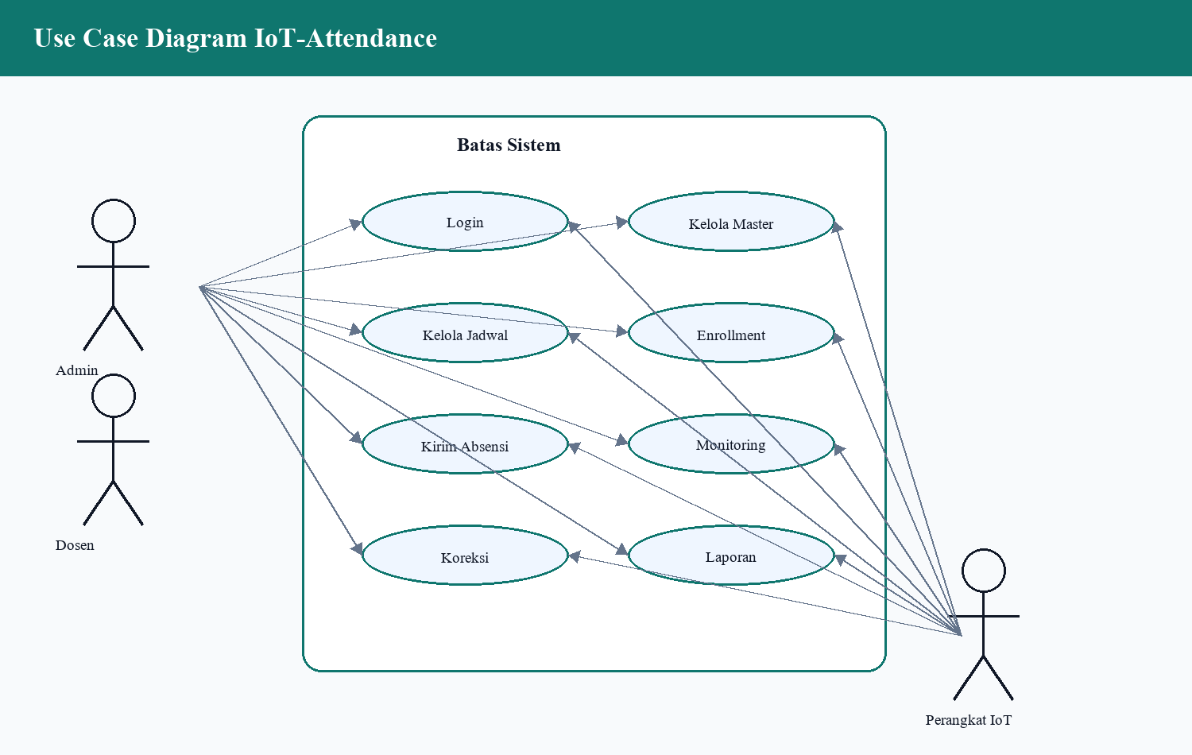
Gambar 3.1 Use Case Diagram IoT-Attendance
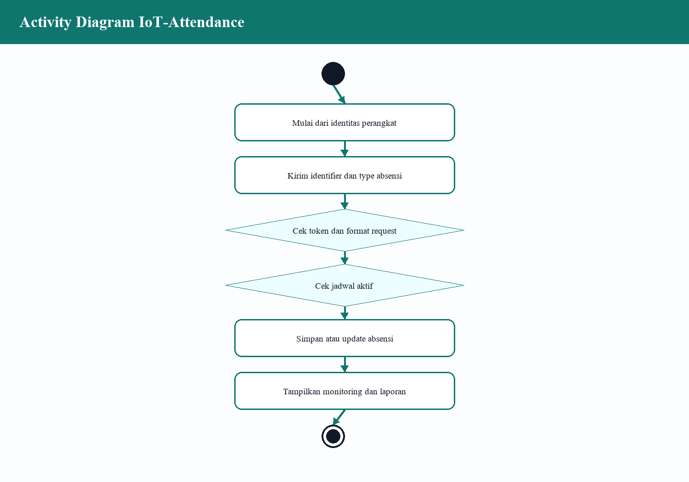
Gambar 3.2 Activity Diagram Proses Utama
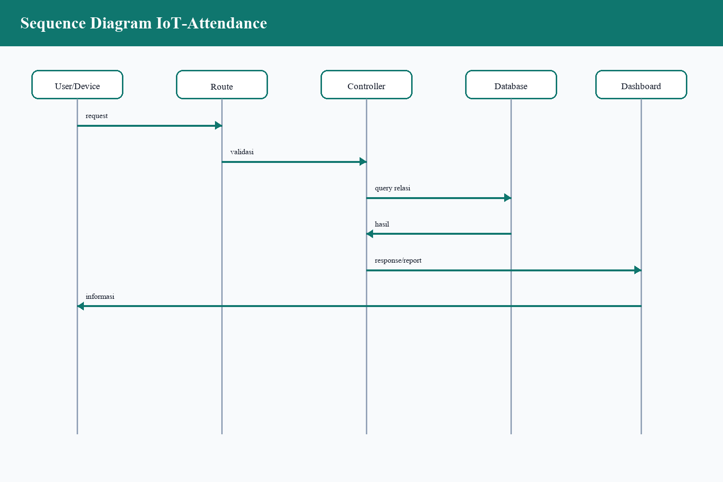
Gambar 3.3 Sequence Diagram Alur Sistem
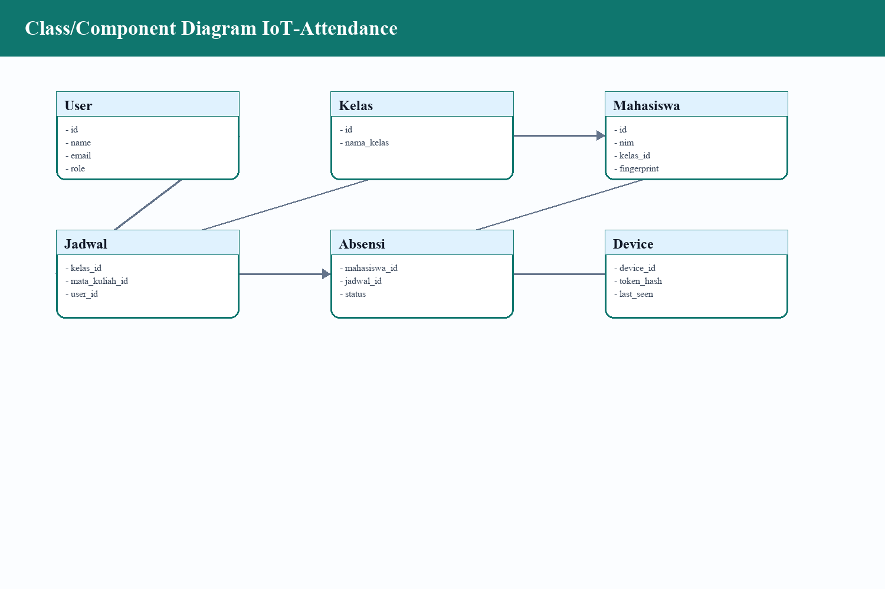
Gambar 3.4 Class/Component Diagram
Tabel 3.4 Rancangan Black Box Testing Lanjutan
Kode | Skenario | Output yang Diharapkan | Aspek
BT-01 | Tambah data mahasiswa dengan NIM unik | Data tersimpan dan tampil di master data | Validasi master data
BT-02 | Tambah mahasiswa dengan NIM sama | Sistem menolak data duplikat | Unique constraint
BT-03 | Kirim absensi dengan identifier terdaftar | Absensi tersimpan pada jadwal aktif | API dan database
BT-04 | Kirim absensi dengan token perangkat salah | Request ditolak 401 | Keamanan perangkat
BT-05 | Generate laporan per kelas/periode | Data rekap sesuai tabel absensi | Pelaporan
BT-06 | Ajukan koreksi status | Data koreksi masuk dan menunggu persetujuan | Audit data

Tabel 3.5 Instrumen Wawancara
Responden | Pertanyaan | Tujuan
Admin | Bagaimana alur pencatatan presensi yang berjalan saat ini? | Mengetahui proses manual dan kebutuhan digitalisasi.
Admin | Data apa saja yang harus muncul pada laporan? | Menentukan kebutuhan laporan dan filter data.
Dosen/Guru | Kendala apa yang sering muncul saat presensi kelas? | Mengidentifikasi masalah pengguna utama.
Dosen/Guru | Apakah status hadir, telat, izin, sakit, dan alpa sudah sesuai kebutuhan? | Memvalidasi aturan status presensi.
Teknisi/Pengelola | Bagaimana kesiapan jaringan, server, dan database? | Menilai kesiapan operasional.
Pengguna | Apakah tampilan sistem mudah dipahami? | Menilai aspek kemudahan penggunaan.

Tabel 3.6 Instrumen Kuesioner Skala Likert
Kode | Pernyataan | Aspek
K1 | Sistem mudah dipahami oleh pengguna. | Kemudahan penggunaan
K2 | Alur presensi lebih cepat daripada cara manual. | Efisiensi
K3 | Data laporan sesuai kebutuhan kelas/sekolah. | Kesesuaian informasi
K4 | Validasi login dan hak akses sudah jelas. | Keamanan
K5 | Fitur koreksi/izin membantu kondisi khusus. | Fleksibilitas
K6 | Sistem layak digunakan pada proses pembelajaran nyata. | Kelayakan operasional

Tabel 3.7 Checklist Validasi Dokumen Project
Aspek | Indikator | Status
Dokumen project | README, migration, route, controller, model, dan test report tersedia | Ada/Tidak
Database | Tabel inti, relasi, index, dan constraint dapat ditelusuri | Ada/Tidak
Fitur utama | Login, dashboard, master data, presensi, laporan, dan koreksi/izin tersedia | Ada/Tidak
Pengujian | Skenario black box disiapkan dan dapat dijalankan | Ada/Tidak
Keamanan | Autentikasi, role, token perangkat/QR, dan validasi input diperiksa | Ada/Tidak

BAB IV HASIL DAN PEMBAHASAN

4.1 Gambaran Umum Hasil Implementasi
Project IoT-Attendance telah menyediakan fondasi sistem absensi ruang kelas berbasis Laravel, MySQL/MariaDB, dan REST API (Laravel, 2026; Oracle, 2026a; Project IoT-Attendance, 2026). Sistem mendukung beberapa metode identifikasi yaitu RFID, Fingerprint, Face Recognition, dan Barcode. Data yang masuk dari perangkat divalidasi oleh middleware token perangkat sebelum diproses oleh controller absensi.
Pada fokus penelitian Nandike, hasil implementasi yang dianalisis terutama berada pada rancangan database MySQL, relasi tabel, integritas data, serta kemampuan database dalam menyimpan dan menampilkan kembali data absensi secara konsisten.

4.2 Hasil Implementasi Fitur Database
Tabel 4.1 Hasil implementasi fitur database
Komponen | Hasil Implementasi | Pembahasan
Master data | Users, kelas, mahasiswa, mata kuliah, semester, jadwal, dan perangkat IoT. | Mendukung struktur akademik dan identitas absensi.
Transaksi absensi | Tabel absensi menyimpan mahasiswa_id, jadwal_id, tanggal, waktu_tap, metode_absensi, dan status. | Merekam kehadiran per sesi kelas.
Integritas data | Foreign key, unique identifier, dan validasi request Laravel. | Mencegah data ganda dan input tidak valid.
Monitoring | Dashboard, live monitoring, report, audit log, dan performance metrics. | Mendukung evaluasi dan pelaporan.

4.3 Visualisasi Alur Data dan ERD
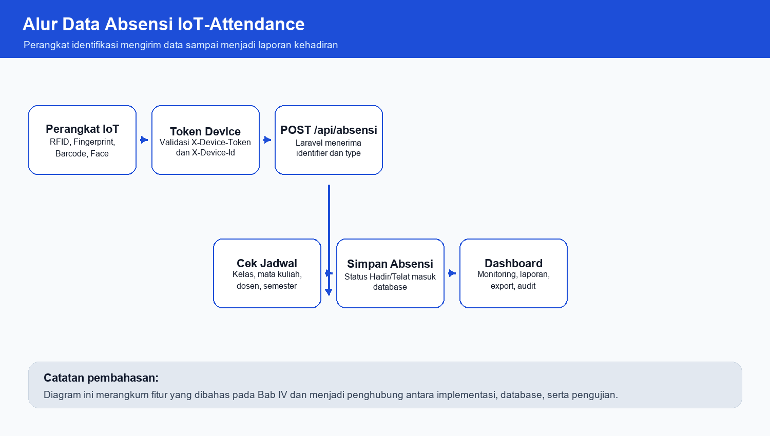
Gambar 4.1 Alur data absensi IoT-Attendance
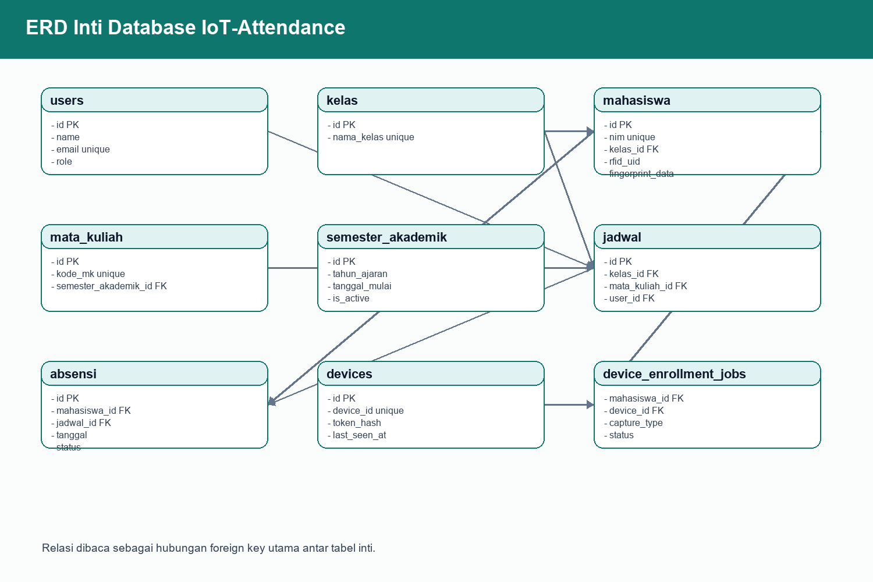
Gambar 4.2 ERD inti database IoT-Attendance

4.4 Hasil Pengujian Database dan API
Tabel 4.2 Ringkasan hasil pengujian database dan API
Aspek Uji | Hasil | Status
Koneksi database | Terhubung ke MySQL database absensi_iot dengan waktu koneksi kurang dari 100 ms. | Berhasil
Validasi tabel | Tabel users, kelas, mata_kuliah, mahasiswa, jadwal, absensi, devices, corrections, dan metrics terverifikasi. | Berhasil
Relasi model | Mahasiswa hasMany Absensi, Absensi belongsTo Mahasiswa/Jadwal, Kelas hasMany Mahasiswa/Jadwal. | Berhasil
API valid | POST /api/absensi dengan identifier valid mengembalikan JSON status success. | Berhasil
API tidak valid | Identifier tidak terdaftar menghasilkan 404; token salah menghasilkan 401; type salah menghasilkan 422. | Berhasil
Performa | Query database kurang dari 50 ms dan respons API sekitar 20 ms pada laporan pengujian. | Baik

4.5 Pembahasan
Hasil pengujian menunjukkan bahwa database tidak hanya berfungsi sebagai tempat penyimpanan, tetapi juga sebagai pengendali integritas sistem. Relasi mahasiswa, kelas, jadwal, mata kuliah, semester, dan absensi membuat data kehadiran dapat ditelusuri kembali ke konteks ruang kelas dan sesi pembelajaran.
Penggunaan foreign key, unique constraint, dan validasi request mengurangi risiko data ganda, data yatim, dan input yang tidak sesuai (Oracle, 2026b; OWASP Foundation, 2026). Tabel performance_metrics dan audit_logs juga membantu sistem menjadi lebih siap dipantau ketika digunakan dalam skala yang lebih besar.

4.6 Keterbatasan Hasil
Bab ini disusun berdasarkan project lokal dan dokumentasi pengujian yang tersedia. Pengujian lapangan dengan perangkat fisik dan kondisi jaringan nyata masih perlu dilakukan untuk mendapatkan angka performa produksi yang lebih kuat.

4.7 Skema Database dan Tabel Penelitian
Bagian ini menampilkan rincian database table yang digunakan dalam project IoT-Attendance sebagai bahan penelitian. Pembahasan ditambahkan agar analisis Bab IV tidak hanya menjelaskan fitur, tetapi juga memperlihatkan struktur data yang membuat fitur tersebut dapat berjalan secara konsisten (Oracle, 2026a; Project IoT-Attendance, 2026).
Fokus pembahasan pada buku ini adalah implementasi database MySQL untuk sistem absensi pengelolaan ruang kelas. Oleh karena itu, setiap tabel tidak hanya dicatat nama field-nya, tetapi juga dijelaskan peran tabel terhadap integritas relasi, konsistensi transaksi absensi, dan kesiapan database sebagai pusat data akademik.
Tabel 4.3 Daftar Database Table yang Dibahas
No. | Nama Tabel | Fungsi Utama
1 | users | Menyimpan akun admin dan dosen yang mengakses dashboard, laporan, koreksi, serta proses pengelolaan akademik.
2 | sessions | Menyimpan data sesi login agar aktivitas pengguna web dapat dipertahankan selama penggunaan aplikasi.
3 | kelas | Menyimpan data kelas akademik yang menjadi kelompok mahasiswa dan referensi jadwal pembelajaran.
4 | semester_akademik | Menyimpan periode akademik aktif sehingga jadwal dan mata kuliah dapat dibaca berdasarkan semester berjalan.
5 | mata_kuliah | Menyimpan data mata kuliah yang akan dihubungkan dengan jadwal, dosen, kelas, dan transaksi absensi.
6 | mata_kuliah_dosen_assignments | Menyimpan penugasan dosen pengampu agar satu mata kuliah memiliki penanggung jawab yang jelas.
7 | mahasiswa | Menyimpan data mahasiswa serta identifier absensi seperti rfid, fingerprint, face model, dan barcode.
8 | jadwal | Menyimpan jadwal pembelajaran yang menjadi acuan validasi waktu absensi mahasiswa.
9 | absensi | Menyimpan transaksi utama kehadiran berdasarkan mahasiswa, jadwal, tanggal, waktu tap, metode, dan status.
10 | devices | Menyimpan perangkat iot yang diizinkan mengirim data absensi ke endpoint api.
11 | device_enrollment_jobs | Menyimpan antrean pendaftaran identifier perangkat seperti rfid, fingerprint, face, atau barcode.
12 | corrections | Menyimpan permohonan koreksi absensi untuk memperbaiki status kehadiran yang tidak sesuai.
13 | audit_logs | Menyimpan jejak aktivitas penting agar perubahan data dapat ditelusuri kembali.
14 | performance_metrics | Menyimpan metrik performa endpoint dan query untuk mendukung pemantauan sistem.
15 | cache | Menyimpan data cache laravel untuk mempercepat pembacaan data tertentu.
16 | cache_locks | Menyimpan lock cache agar proses bersamaan tidak saling bertabrakan.
17 | jobs | Menyimpan antrean pekerjaan latar belakang laravel jika sistem menggunakan queue.

4.7.1 Struktur Tabel users
Database table users menyimpan akun admin dan dosen yang mengakses dashboard, laporan, koreksi, serta proses pengelolaan akademik. Dalam konteks penelitian implementasi database MySQL untuk sistem absensi pengelolaan ruang kelas, tabel ini menjadi bagian dari fondasi database yang menjaga data tetap dapat ditelusuri dan dipertanggungjawabkan.
Rincian field pada tabel users disusun untuk memperlihatkan tipe data, kunci, serta keterangan fungsi setiap kolom. Struktur ini juga menjadi dasar pemeriksaan relasi dan pengujian black box pada proses yang berhubungan dengan tabel tersebut.
Tabel 4.4 Struktur Tabel users
Field | Tipe Data | Key | Keterangan
id | bigint | PK | Kunci utama pengguna.
name | varchar(255) | - | Nama pengguna sistem.
email | varchar(191) | unique | Alamat email untuk autentikasi.
password | varchar(255) | - | Password yang disimpan dalam bentuk hash.
role | enum | - | Hak akses admin atau dosen.
remember_token | varchar(100) | - | Token sesi remember me.
created_at, updated_at | timestamp | - | Waktu pencatatan dan perubahan data.

4.8.1 Pembahasan Relasi Tabel users
Secara konseptual, tabel users tidak berdiri sendiri. Tabel ini terhubung dengan proses bisnis, controller, model, dan fitur laporan pada project IoT-Attendance. Keterhubungan tersebut penting karena sistem presensi selalu membutuhkan identitas, jadwal, status, dan waktu pencatatan yang saling konsisten.
Dari sisi kualitas data, tabel users perlu diperiksa berdasarkan kelengkapan field, validasi input, relasi kunci, dan kemungkinan data ganda. Jika salah satu bagian tersebut tidak dikendalikan, maka hasil presensi dapat menimbulkan perbedaan antara data pada dashboard dan data yang tersimpan di database.
Dalam pengujian, tabel users dapat diamati melalui skenario input valid, input tidak lengkap, input yang melanggar constraint, serta perubahan data setelah fitur dijalankan. Hasil pengamatan ini memperkuat pembahasan bahwa database bukan sekadar media simpan, tetapi komponen utama yang menentukan keandalan sistem.

4.7.2 Struktur Tabel sessions
Database table sessions menyimpan data sesi login agar aktivitas pengguna web dapat dipertahankan selama penggunaan aplikasi. Dalam konteks penelitian implementasi database MySQL untuk sistem absensi pengelolaan ruang kelas, tabel ini menjadi bagian dari fondasi database yang menjaga data tetap dapat ditelusuri dan dipertanggungjawabkan.
Rincian field pada tabel sessions disusun untuk memperlihatkan tipe data, kunci, serta keterangan fungsi setiap kolom. Struktur ini juga menjadi dasar pemeriksaan relasi dan pengujian black box pada proses yang berhubungan dengan tabel tersebut.
Tabel 4.5 Struktur Tabel sessions
Field | Tipe Data | Key | Keterangan
id | varchar(255) | PK | Identitas sesi.
user_id | bigint | FK | Pengguna yang sedang login.
ip_address | varchar(45) | - | Alamat IP pengguna.
user_agent | text | - | Informasi browser/perangkat pengguna.
payload | text | - | Data sesi terenkripsi/terstruktur.
last_activity | integer | index | Waktu aktivitas terakhir.

4.8.2 Pembahasan Relasi Tabel sessions
Secara konseptual, tabel sessions tidak berdiri sendiri. Tabel ini terhubung dengan proses bisnis, controller, model, dan fitur laporan pada project IoT-Attendance. Keterhubungan tersebut penting karena sistem presensi selalu membutuhkan identitas, jadwal, status, dan waktu pencatatan yang saling konsisten.
Dari sisi kualitas data, tabel sessions perlu diperiksa berdasarkan kelengkapan field, validasi input, relasi kunci, dan kemungkinan data ganda. Jika salah satu bagian tersebut tidak dikendalikan, maka hasil presensi dapat menimbulkan perbedaan antara data pada dashboard dan data yang tersimpan di database.
Dalam pengujian, tabel sessions dapat diamati melalui skenario input valid, input tidak lengkap, input yang melanggar constraint, serta perubahan data setelah fitur dijalankan. Hasil pengamatan ini memperkuat pembahasan bahwa database bukan sekadar media simpan, tetapi komponen utama yang menentukan keandalan sistem.

4.7.3 Struktur Tabel kelas
Database table kelas menyimpan data kelas akademik yang menjadi kelompok mahasiswa dan referensi jadwal pembelajaran. Dalam konteks penelitian implementasi database MySQL untuk sistem absensi pengelolaan ruang kelas, tabel ini menjadi bagian dari fondasi database yang menjaga data tetap dapat ditelusuri dan dipertanggungjawabkan.
Rincian field pada tabel kelas disusun untuk memperlihatkan tipe data, kunci, serta keterangan fungsi setiap kolom. Struktur ini juga menjadi dasar pemeriksaan relasi dan pengujian black box pada proses yang berhubungan dengan tabel tersebut.
Tabel 4.6 Struktur Tabel kelas
Field | Tipe Data | Key | Keterangan
id | bigint | PK | Kunci utama kelas.
nama_kelas | varchar(50) | unique | Nama kelas seperti TI-1A atau TI-1B.
created_at, updated_at | timestamp | - | Waktu pencatatan dan perubahan data.

4.8.3 Pembahasan Relasi Tabel kelas
Secara konseptual, tabel kelas tidak berdiri sendiri. Tabel ini terhubung dengan proses bisnis, controller, model, dan fitur laporan pada project IoT-Attendance. Keterhubungan tersebut penting karena sistem presensi selalu membutuhkan identitas, jadwal, status, dan waktu pencatatan yang saling konsisten.
Dari sisi kualitas data, tabel kelas perlu diperiksa berdasarkan kelengkapan field, validasi input, relasi kunci, dan kemungkinan data ganda. Jika salah satu bagian tersebut tidak dikendalikan, maka hasil presensi dapat menimbulkan perbedaan antara data pada dashboard dan data yang tersimpan di database.
Dalam pengujian, tabel kelas dapat diamati melalui skenario input valid, input tidak lengkap, input yang melanggar constraint, serta perubahan data setelah fitur dijalankan. Hasil pengamatan ini memperkuat pembahasan bahwa database bukan sekadar media simpan, tetapi komponen utama yang menentukan keandalan sistem.

4.7.4 Struktur Tabel semester_akademik
Database table semester_akademik menyimpan periode akademik aktif sehingga jadwal dan mata kuliah dapat dibaca berdasarkan semester berjalan. Dalam konteks penelitian implementasi database MySQL untuk sistem absensi pengelolaan ruang kelas, tabel ini menjadi bagian dari fondasi database yang menjaga data tetap dapat ditelusuri dan dipertanggungjawabkan.
Rincian field pada tabel semester_akademik disusun untuk memperlihatkan tipe data, kunci, serta keterangan fungsi setiap kolom. Struktur ini juga menjadi dasar pemeriksaan relasi dan pengujian black box pada proses yang berhubungan dengan tabel tersebut.
Tabel 4.7 Struktur Tabel semester_akademik
Field | Tipe Data | Key | Keterangan
id | bigint | PK | Kunci utama semester.
nama_semester | varchar(50) | - | Nama semester ganjil/genap.
tahun_ajaran | varchar(20) | - | Tahun akademik.
tanggal_mulai | date | - | Awal periode semester.
tanggal_selesai | date | - | Akhir periode semester.
is_active | boolean | index | Penanda semester yang sedang aktif.
created_at, updated_at | timestamp | - | Waktu pencatatan dan perubahan data.

4.8.4 Pembahasan Relasi Tabel semester_akademik
Secara konseptual, tabel semester_akademik tidak berdiri sendiri. Tabel ini terhubung dengan proses bisnis, controller, model, dan fitur laporan pada project IoT-Attendance. Keterhubungan tersebut penting karena sistem presensi selalu membutuhkan identitas, jadwal, status, dan waktu pencatatan yang saling konsisten.
Dari sisi kualitas data, tabel semester_akademik perlu diperiksa berdasarkan kelengkapan field, validasi input, relasi kunci, dan kemungkinan data ganda. Jika salah satu bagian tersebut tidak dikendalikan, maka hasil presensi dapat menimbulkan perbedaan antara data pada dashboard dan data yang tersimpan di database.
Dalam pengujian, tabel semester_akademik dapat diamati melalui skenario input valid, input tidak lengkap, input yang melanggar constraint, serta perubahan data setelah fitur dijalankan. Hasil pengamatan ini memperkuat pembahasan bahwa database bukan sekadar media simpan, tetapi komponen utama yang menentukan keandalan sistem.

4.7.5 Struktur Tabel mata_kuliah
Database table mata_kuliah menyimpan data mata kuliah yang akan dihubungkan dengan jadwal, dosen, kelas, dan transaksi absensi. Dalam konteks penelitian implementasi database MySQL untuk sistem absensi pengelolaan ruang kelas, tabel ini menjadi bagian dari fondasi database yang menjaga data tetap dapat ditelusuri dan dipertanggungjawabkan.
Rincian field pada tabel mata_kuliah disusun untuk memperlihatkan tipe data, kunci, serta keterangan fungsi setiap kolom. Struktur ini juga menjadi dasar pemeriksaan relasi dan pengujian black box pada proses yang berhubungan dengan tabel tersebut.
Tabel 4.8 Struktur Tabel mata_kuliah
Field | Tipe Data | Key | Keterangan
id | bigint | PK | Kunci utama mata kuliah.
kode_mk | varchar(20) | unique | Kode mata kuliah.
nama_mk | varchar(255) | - | Nama mata kuliah.
sks | integer | - | Jumlah SKS.
semester_akademik_id | bigint | FK | Relasi ke semester akademik.
created_at, updated_at | timestamp | - | Waktu pencatatan dan perubahan data.

4.8.5 Pembahasan Relasi Tabel mata_kuliah
Secara konseptual, tabel mata_kuliah tidak berdiri sendiri. Tabel ini terhubung dengan proses bisnis, controller, model, dan fitur laporan pada project IoT-Attendance. Keterhubungan tersebut penting karena sistem presensi selalu membutuhkan identitas, jadwal, status, dan waktu pencatatan yang saling konsisten.
Dari sisi kualitas data, tabel mata_kuliah perlu diperiksa berdasarkan kelengkapan field, validasi input, relasi kunci, dan kemungkinan data ganda. Jika salah satu bagian tersebut tidak dikendalikan, maka hasil presensi dapat menimbulkan perbedaan antara data pada dashboard dan data yang tersimpan di database.
Dalam pengujian, tabel mata_kuliah dapat diamati melalui skenario input valid, input tidak lengkap, input yang melanggar constraint, serta perubahan data setelah fitur dijalankan. Hasil pengamatan ini memperkuat pembahasan bahwa database bukan sekadar media simpan, tetapi komponen utama yang menentukan keandalan sistem.

4.7.6 Struktur Tabel mata_kuliah_dosen_assignments
Database table mata_kuliah_dosen_assignments menyimpan penugasan dosen pengampu agar satu mata kuliah memiliki penanggung jawab yang jelas. Dalam konteks penelitian implementasi database MySQL untuk sistem absensi pengelolaan ruang kelas, tabel ini menjadi bagian dari fondasi database yang menjaga data tetap dapat ditelusuri dan dipertanggungjawabkan.
Rincian field pada tabel mata_kuliah_dosen_assignments disusun untuk memperlihatkan tipe data, kunci, serta keterangan fungsi setiap kolom. Struktur ini juga menjadi dasar pemeriksaan relasi dan pengujian black box pada proses yang berhubungan dengan tabel tersebut.
Tabel 4.9 Struktur Tabel mata_kuliah_dosen_assignments
Field | Tipe Data | Key | Keterangan
id | bigint | PK | Kunci utama penugasan.
mata_kuliah_id | bigint | FK unique | Mata kuliah yang ditugaskan.
user_id | bigint | FK | Dosen pengampu.
created_at, updated_at | timestamp | - | Waktu pencatatan dan perubahan data.

4.8.6 Pembahasan Relasi Tabel mata_kuliah_dosen_assignments
Secara konseptual, tabel mata_kuliah_dosen_assignments tidak berdiri sendiri. Tabel ini terhubung dengan proses bisnis, controller, model, dan fitur laporan pada project IoT-Attendance. Keterhubungan tersebut penting karena sistem presensi selalu membutuhkan identitas, jadwal, status, dan waktu pencatatan yang saling konsisten.
Dari sisi kualitas data, tabel mata_kuliah_dosen_assignments perlu diperiksa berdasarkan kelengkapan field, validasi input, relasi kunci, dan kemungkinan data ganda. Jika salah satu bagian tersebut tidak dikendalikan, maka hasil presensi dapat menimbulkan perbedaan antara data pada dashboard dan data yang tersimpan di database.
Dalam pengujian, tabel mata_kuliah_dosen_assignments dapat diamati melalui skenario input valid, input tidak lengkap, input yang melanggar constraint, serta perubahan data setelah fitur dijalankan. Hasil pengamatan ini memperkuat pembahasan bahwa database bukan sekadar media simpan, tetapi komponen utama yang menentukan keandalan sistem.

4.7.7 Struktur Tabel mahasiswa
Database table mahasiswa menyimpan data mahasiswa serta identifier absensi seperti RFID, fingerprint, face model, dan barcode. Dalam konteks penelitian implementasi database MySQL untuk sistem absensi pengelolaan ruang kelas, tabel ini menjadi bagian dari fondasi database yang menjaga data tetap dapat ditelusuri dan dipertanggungjawabkan.
Rincian field pada tabel mahasiswa disusun untuk memperlihatkan tipe data, kunci, serta keterangan fungsi setiap kolom. Struktur ini juga menjadi dasar pemeriksaan relasi dan pengujian black box pada proses yang berhubungan dengan tabel tersebut.
Tabel 4.10 Struktur Tabel mahasiswa
Field | Tipe Data | Key | Keterangan
id | bigint | PK | Kunci utama mahasiswa.
nim | varchar(20) | unique | Nomor induk mahasiswa.
nama | varchar(255) | - | Nama mahasiswa.
kelas_id | bigint | FK | Relasi ke kelas.
rfid_uid | varchar(50) | unique | Identifier RFID.
fingerprint_data | text | - | Template atau identifier fingerprint.
face_model_data | text | - | Data model wajah.
barcode_id | varchar(50) | unique | Identifier barcode.
created_at, updated_at | timestamp | - | Waktu pencatatan dan perubahan data.

4.8.7 Pembahasan Relasi Tabel mahasiswa
Secara konseptual, tabel mahasiswa tidak berdiri sendiri. Tabel ini terhubung dengan proses bisnis, controller, model, dan fitur laporan pada project IoT-Attendance. Keterhubungan tersebut penting karena sistem presensi selalu membutuhkan identitas, jadwal, status, dan waktu pencatatan yang saling konsisten.
Dari sisi kualitas data, tabel mahasiswa perlu diperiksa berdasarkan kelengkapan field, validasi input, relasi kunci, dan kemungkinan data ganda. Jika salah satu bagian tersebut tidak dikendalikan, maka hasil presensi dapat menimbulkan perbedaan antara data pada dashboard dan data yang tersimpan di database.
Dalam pengujian, tabel mahasiswa dapat diamati melalui skenario input valid, input tidak lengkap, input yang melanggar constraint, serta perubahan data setelah fitur dijalankan. Hasil pengamatan ini memperkuat pembahasan bahwa database bukan sekadar media simpan, tetapi komponen utama yang menentukan keandalan sistem.

4.7.8 Struktur Tabel jadwal
Database table jadwal menyimpan jadwal pembelajaran yang menjadi acuan validasi waktu absensi mahasiswa. Dalam konteks penelitian implementasi database MySQL untuk sistem absensi pengelolaan ruang kelas, tabel ini menjadi bagian dari fondasi database yang menjaga data tetap dapat ditelusuri dan dipertanggungjawabkan.
Rincian field pada tabel jadwal disusun untuk memperlihatkan tipe data, kunci, serta keterangan fungsi setiap kolom. Struktur ini juga menjadi dasar pemeriksaan relasi dan pengujian black box pada proses yang berhubungan dengan tabel tersebut.
Tabel 4.11 Struktur Tabel jadwal
Field | Tipe Data | Key | Keterangan
id | bigint | PK | Kunci utama jadwal.
kelas_id | bigint | FK | Kelas yang mengikuti jadwal.
mata_kuliah_id | bigint | FK | Mata kuliah pada jadwal.
user_id | bigint | FK | Dosen pengajar.
semester_akademik_id | bigint | FK | Semester jadwal.
hari | varchar(20) | - | Hari pelaksanaan.
jam_mulai | time | - | Waktu mulai pembelajaran.
jam_selesai | time | - | Waktu selesai pembelajaran.
created_at, updated_at | timestamp | - | Waktu pencatatan dan perubahan data.

4.8.8 Pembahasan Relasi Tabel jadwal
Secara konseptual, tabel jadwal tidak berdiri sendiri. Tabel ini terhubung dengan proses bisnis, controller, model, dan fitur laporan pada project IoT-Attendance. Keterhubungan tersebut penting karena sistem presensi selalu membutuhkan identitas, jadwal, status, dan waktu pencatatan yang saling konsisten.
Dari sisi kualitas data, tabel jadwal perlu diperiksa berdasarkan kelengkapan field, validasi input, relasi kunci, dan kemungkinan data ganda. Jika salah satu bagian tersebut tidak dikendalikan, maka hasil presensi dapat menimbulkan perbedaan antara data pada dashboard dan data yang tersimpan di database.
Dalam pengujian, tabel jadwal dapat diamati melalui skenario input valid, input tidak lengkap, input yang melanggar constraint, serta perubahan data setelah fitur dijalankan. Hasil pengamatan ini memperkuat pembahasan bahwa database bukan sekadar media simpan, tetapi komponen utama yang menentukan keandalan sistem.

4.7.9 Struktur Tabel absensi
Database table absensi menyimpan transaksi utama kehadiran berdasarkan mahasiswa, jadwal, tanggal, waktu tap, metode, dan status. Dalam konteks penelitian implementasi database MySQL untuk sistem absensi pengelolaan ruang kelas, tabel ini menjadi bagian dari fondasi database yang menjaga data tetap dapat ditelusuri dan dipertanggungjawabkan.
Rincian field pada tabel absensi disusun untuk memperlihatkan tipe data, kunci, serta keterangan fungsi setiap kolom. Struktur ini juga menjadi dasar pemeriksaan relasi dan pengujian black box pada proses yang berhubungan dengan tabel tersebut.
Tabel 4.12 Struktur Tabel absensi
Field | Tipe Data | Key | Keterangan
id | bigint | PK | Kunci utama absensi.
mahasiswa_id | bigint | FK | Mahasiswa yang melakukan absensi.
jadwal_id | bigint | FK | Jadwal pembelajaran terkait.
tanggal | date | index | Tanggal absensi.
waktu_tap | time | - | Waktu identifier diterima sistem.
metode_absensi | enum | - | RFID, Fingerprint, Face Recognition, atau Barcode.
status | enum | index | Hadir, Telat, Sakit, Izin, atau Alpa.
created_at, updated_at | timestamp | - | Waktu pencatatan dan perubahan data.

4.8.9 Pembahasan Relasi Tabel absensi
Secara konseptual, tabel absensi tidak berdiri sendiri. Tabel ini terhubung dengan proses bisnis, controller, model, dan fitur laporan pada project IoT-Attendance. Keterhubungan tersebut penting karena sistem presensi selalu membutuhkan identitas, jadwal, status, dan waktu pencatatan yang saling konsisten.
Dari sisi kualitas data, tabel absensi perlu diperiksa berdasarkan kelengkapan field, validasi input, relasi kunci, dan kemungkinan data ganda. Jika salah satu bagian tersebut tidak dikendalikan, maka hasil presensi dapat menimbulkan perbedaan antara data pada dashboard dan data yang tersimpan di database.
Dalam pengujian, tabel absensi dapat diamati melalui skenario input valid, input tidak lengkap, input yang melanggar constraint, serta perubahan data setelah fitur dijalankan. Hasil pengamatan ini memperkuat pembahasan bahwa database bukan sekadar media simpan, tetapi komponen utama yang menentukan keandalan sistem.

4.7.10 Struktur Tabel devices
Database table devices menyimpan perangkat IoT yang diizinkan mengirim data absensi ke endpoint API. Dalam konteks penelitian implementasi database MySQL untuk sistem absensi pengelolaan ruang kelas, tabel ini menjadi bagian dari fondasi database yang menjaga data tetap dapat ditelusuri dan dipertanggungjawabkan.
Rincian field pada tabel devices disusun untuk memperlihatkan tipe data, kunci, serta keterangan fungsi setiap kolom. Struktur ini juga menjadi dasar pemeriksaan relasi dan pengujian black box pada proses yang berhubungan dengan tabel tersebut.
Tabel 4.13 Struktur Tabel devices
Field | Tipe Data | Key | Keterangan
id | bigint | PK | Kunci utama perangkat.
device_id | varchar(50) | unique | Identitas perangkat fisik.
name | varchar(255) | - | Nama perangkat.
token_hash | varchar(255) | - | Hash token autentikasi perangkat.
is_active | boolean | index | Status aktif perangkat.
last_seen_at | timestamp | - | Waktu heartbeat terakhir.
ip_address | varchar(45) | - | Alamat IP perangkat.
created_at, updated_at | timestamp | - | Waktu pencatatan dan perubahan data.

4.8.10 Pembahasan Relasi Tabel devices
Secara konseptual, tabel devices tidak berdiri sendiri. Tabel ini terhubung dengan proses bisnis, controller, model, dan fitur laporan pada project IoT-Attendance. Keterhubungan tersebut penting karena sistem presensi selalu membutuhkan identitas, jadwal, status, dan waktu pencatatan yang saling konsisten.
Dari sisi kualitas data, tabel devices perlu diperiksa berdasarkan kelengkapan field, validasi input, relasi kunci, dan kemungkinan data ganda. Jika salah satu bagian tersebut tidak dikendalikan, maka hasil presensi dapat menimbulkan perbedaan antara data pada dashboard dan data yang tersimpan di database.
Dalam pengujian, tabel devices dapat diamati melalui skenario input valid, input tidak lengkap, input yang melanggar constraint, serta perubahan data setelah fitur dijalankan. Hasil pengamatan ini memperkuat pembahasan bahwa database bukan sekadar media simpan, tetapi komponen utama yang menentukan keandalan sistem.

4.7.11 Struktur Tabel device_enrollment_jobs
Database table device_enrollment_jobs menyimpan antrean pendaftaran identifier perangkat seperti RFID, fingerprint, face, atau barcode. Dalam konteks penelitian implementasi database MySQL untuk sistem absensi pengelolaan ruang kelas, tabel ini menjadi bagian dari fondasi database yang menjaga data tetap dapat ditelusuri dan dipertanggungjawabkan.
Rincian field pada tabel device_enrollment_jobs disusun untuk memperlihatkan tipe data, kunci, serta keterangan fungsi setiap kolom. Struktur ini juga menjadi dasar pemeriksaan relasi dan pengujian black box pada proses yang berhubungan dengan tabel tersebut.
Tabel 4.14 Struktur Tabel device_enrollment_jobs
Field | Tipe Data | Key | Keterangan
id | bigint | PK | Kunci utama job enrollment.
mahasiswa_id | bigint | FK | Mahasiswa yang didaftarkan.
device_id | bigint | FK | Perangkat yang melakukan capture.
capture_type | enum | - | Jenis capture: rfid, fingerprint, face, barcode.
status | enum | index | Status proses enrollment.
captured_value | text | - | Nilai identifier hasil capture.
result_payload | json | - | Payload hasil dari perangkat.
requested_by | bigint | FK | User yang meminta enrollment.
expires_at | timestamp | - | Batas waktu job.
started_at, completed_at | timestamp | - | Waktu mulai dan selesai.

4.8.11 Pembahasan Relasi Tabel device_enrollment_jobs
Secara konseptual, tabel device_enrollment_jobs tidak berdiri sendiri. Tabel ini terhubung dengan proses bisnis, controller, model, dan fitur laporan pada project IoT-Attendance. Keterhubungan tersebut penting karena sistem presensi selalu membutuhkan identitas, jadwal, status, dan waktu pencatatan yang saling konsisten.
Dari sisi kualitas data, tabel device_enrollment_jobs perlu diperiksa berdasarkan kelengkapan field, validasi input, relasi kunci, dan kemungkinan data ganda. Jika salah satu bagian tersebut tidak dikendalikan, maka hasil presensi dapat menimbulkan perbedaan antara data pada dashboard dan data yang tersimpan di database.
Dalam pengujian, tabel device_enrollment_jobs dapat diamati melalui skenario input valid, input tidak lengkap, input yang melanggar constraint, serta perubahan data setelah fitur dijalankan. Hasil pengamatan ini memperkuat pembahasan bahwa database bukan sekadar media simpan, tetapi komponen utama yang menentukan keandalan sistem.

4.7.12 Struktur Tabel corrections
Database table corrections menyimpan permohonan koreksi absensi untuk memperbaiki status kehadiran yang tidak sesuai. Dalam konteks penelitian implementasi database MySQL untuk sistem absensi pengelolaan ruang kelas, tabel ini menjadi bagian dari fondasi database yang menjaga data tetap dapat ditelusuri dan dipertanggungjawabkan.
Rincian field pada tabel corrections disusun untuk memperlihatkan tipe data, kunci, serta keterangan fungsi setiap kolom. Struktur ini juga menjadi dasar pemeriksaan relasi dan pengujian black box pada proses yang berhubungan dengan tabel tersebut.
Tabel 4.15 Struktur Tabel corrections
Field | Tipe Data | Key | Keterangan
id | bigint | PK | Kunci utama koreksi.
user_id | bigint | FK | Pengguna yang membuat koreksi.
mahasiswa_id | bigint | FK | Mahasiswa terkait.
jadwal_id | bigint | FK | Jadwal terkait.
tanggal | date | - | Tanggal absensi yang dikoreksi.
status_lama | enum | - | Status sebelum koreksi.
status_baru | enum | - | Status setelah koreksi.
status | enum | index | pending, approved, rejected.
alasan | text | - | Alasan koreksi.
approved_by, approved_at | bigint/timestamp | FK | Persetujuan koreksi.

4.8.12 Pembahasan Relasi Tabel corrections
Secara konseptual, tabel corrections tidak berdiri sendiri. Tabel ini terhubung dengan proses bisnis, controller, model, dan fitur laporan pada project IoT-Attendance. Keterhubungan tersebut penting karena sistem presensi selalu membutuhkan identitas, jadwal, status, dan waktu pencatatan yang saling konsisten.
Dari sisi kualitas data, tabel corrections perlu diperiksa berdasarkan kelengkapan field, validasi input, relasi kunci, dan kemungkinan data ganda. Jika salah satu bagian tersebut tidak dikendalikan, maka hasil presensi dapat menimbulkan perbedaan antara data pada dashboard dan data yang tersimpan di database.
Dalam pengujian, tabel corrections dapat diamati melalui skenario input valid, input tidak lengkap, input yang melanggar constraint, serta perubahan data setelah fitur dijalankan. Hasil pengamatan ini memperkuat pembahasan bahwa database bukan sekadar media simpan, tetapi komponen utama yang menentukan keandalan sistem.

4.7.13 Struktur Tabel audit_logs
Database table audit_logs menyimpan jejak aktivitas penting agar perubahan data dapat ditelusuri kembali. Dalam konteks penelitian implementasi database MySQL untuk sistem absensi pengelolaan ruang kelas, tabel ini menjadi bagian dari fondasi database yang menjaga data tetap dapat ditelusuri dan dipertanggungjawabkan.
Rincian field pada tabel audit_logs disusun untuk memperlihatkan tipe data, kunci, serta keterangan fungsi setiap kolom. Struktur ini juga menjadi dasar pemeriksaan relasi dan pengujian black box pada proses yang berhubungan dengan tabel tersebut.
Tabel 4.16 Struktur Tabel audit_logs
Field | Tipe Data | Key | Keterangan
id | bigint | PK | Kunci utama audit log.
user_id | bigint | FK | Pengguna yang melakukan aktivitas.
action | varchar(100) | index | Jenis aktivitas.
description | text | - | Uraian aktivitas.
ip_address | varchar(45) | - | Alamat IP pengguna.
created_at | timestamp | index | Waktu aktivitas.

4.8.13 Pembahasan Relasi Tabel audit_logs
Secara konseptual, tabel audit_logs tidak berdiri sendiri. Tabel ini terhubung dengan proses bisnis, controller, model, dan fitur laporan pada project IoT-Attendance. Keterhubungan tersebut penting karena sistem presensi selalu membutuhkan identitas, jadwal, status, dan waktu pencatatan yang saling konsisten.
Dari sisi kualitas data, tabel audit_logs perlu diperiksa berdasarkan kelengkapan field, validasi input, relasi kunci, dan kemungkinan data ganda. Jika salah satu bagian tersebut tidak dikendalikan, maka hasil presensi dapat menimbulkan perbedaan antara data pada dashboard dan data yang tersimpan di database.
Dalam pengujian, tabel audit_logs dapat diamati melalui skenario input valid, input tidak lengkap, input yang melanggar constraint, serta perubahan data setelah fitur dijalankan. Hasil pengamatan ini memperkuat pembahasan bahwa database bukan sekadar media simpan, tetapi komponen utama yang menentukan keandalan sistem.

4.7.14 Struktur Tabel performance_metrics
Database table performance_metrics menyimpan metrik performa endpoint dan query untuk mendukung pemantauan sistem. Dalam konteks penelitian implementasi database MySQL untuk sistem absensi pengelolaan ruang kelas, tabel ini menjadi bagian dari fondasi database yang menjaga data tetap dapat ditelusuri dan dipertanggungjawabkan.
Rincian field pada tabel performance_metrics disusun untuk memperlihatkan tipe data, kunci, serta keterangan fungsi setiap kolom. Struktur ini juga menjadi dasar pemeriksaan relasi dan pengujian black box pada proses yang berhubungan dengan tabel tersebut.
Tabel 4.17 Struktur Tabel performance_metrics
Field | Tipe Data | Key | Keterangan
id | bigint | PK | Kunci utama metrik.
endpoint | varchar(120) | index | Nama endpoint yang dipantau.
query_duration_ms | decimal | - | Durasi query database.
total_duration_ms | decimal | - | Durasi total proses.
result_count | bigint | - | Jumlah hasil query.
period_month | varchar(7) | index | Periode pelaporan.
kelas_id | bigint | FK | Relasi filter kelas.
mata_kuliah_id | bigint | FK | Relasi filter mata kuliah.
user_id | bigint | FK | Pengguna terkait.

4.8.14 Pembahasan Relasi Tabel performance_metrics
Secara konseptual, tabel performance_metrics tidak berdiri sendiri. Tabel ini terhubung dengan proses bisnis, controller, model, dan fitur laporan pada project IoT-Attendance. Keterhubungan tersebut penting karena sistem presensi selalu membutuhkan identitas, jadwal, status, dan waktu pencatatan yang saling konsisten.
Dari sisi kualitas data, tabel performance_metrics perlu diperiksa berdasarkan kelengkapan field, validasi input, relasi kunci, dan kemungkinan data ganda. Jika salah satu bagian tersebut tidak dikendalikan, maka hasil presensi dapat menimbulkan perbedaan antara data pada dashboard dan data yang tersimpan di database.
Dalam pengujian, tabel performance_metrics dapat diamati melalui skenario input valid, input tidak lengkap, input yang melanggar constraint, serta perubahan data setelah fitur dijalankan. Hasil pengamatan ini memperkuat pembahasan bahwa database bukan sekadar media simpan, tetapi komponen utama yang menentukan keandalan sistem.

4.7.15 Struktur Tabel cache
Database table cache menyimpan data cache Laravel untuk mempercepat pembacaan data tertentu. Dalam konteks penelitian implementasi database MySQL untuk sistem absensi pengelolaan ruang kelas, tabel ini menjadi bagian dari fondasi database yang menjaga data tetap dapat ditelusuri dan dipertanggungjawabkan.
Rincian field pada tabel cache disusun untuk memperlihatkan tipe data, kunci, serta keterangan fungsi setiap kolom. Struktur ini juga menjadi dasar pemeriksaan relasi dan pengujian black box pada proses yang berhubungan dengan tabel tersebut.
Tabel 4.18 Struktur Tabel cache
Field | Tipe Data | Key | Keterangan
key | varchar(255) | PK | Kunci cache.
value | mediumtext | - | Isi cache.
expiration | integer | index | Waktu kedaluwarsa cache.

4.8.15 Pembahasan Relasi Tabel cache
Secara konseptual, tabel cache tidak berdiri sendiri. Tabel ini terhubung dengan proses bisnis, controller, model, dan fitur laporan pada project IoT-Attendance. Keterhubungan tersebut penting karena sistem presensi selalu membutuhkan identitas, jadwal, status, dan waktu pencatatan yang saling konsisten.
Dari sisi kualitas data, tabel cache perlu diperiksa berdasarkan kelengkapan field, validasi input, relasi kunci, dan kemungkinan data ganda. Jika salah satu bagian tersebut tidak dikendalikan, maka hasil presensi dapat menimbulkan perbedaan antara data pada dashboard dan data yang tersimpan di database.
Dalam pengujian, tabel cache dapat diamati melalui skenario input valid, input tidak lengkap, input yang melanggar constraint, serta perubahan data setelah fitur dijalankan. Hasil pengamatan ini memperkuat pembahasan bahwa database bukan sekadar media simpan, tetapi komponen utama yang menentukan keandalan sistem.

4.7.16 Struktur Tabel cache_locks
Database table cache_locks menyimpan lock cache agar proses bersamaan tidak saling bertabrakan. Dalam konteks penelitian implementasi database MySQL untuk sistem absensi pengelolaan ruang kelas, tabel ini menjadi bagian dari fondasi database yang menjaga data tetap dapat ditelusuri dan dipertanggungjawabkan.
Rincian field pada tabel cache_locks disusun untuk memperlihatkan tipe data, kunci, serta keterangan fungsi setiap kolom. Struktur ini juga menjadi dasar pemeriksaan relasi dan pengujian black box pada proses yang berhubungan dengan tabel tersebut.
Tabel 4.19 Struktur Tabel cache_locks
Field | Tipe Data | Key | Keterangan
key | varchar(255) | PK | Kunci lock.
owner | varchar(255) | - | Pemilik lock.
expiration | integer | index | Waktu kedaluwarsa lock.

4.8.16 Pembahasan Relasi Tabel cache_locks
Secara konseptual, tabel cache_locks tidak berdiri sendiri. Tabel ini terhubung dengan proses bisnis, controller, model, dan fitur laporan pada project IoT-Attendance. Keterhubungan tersebut penting karena sistem presensi selalu membutuhkan identitas, jadwal, status, dan waktu pencatatan yang saling konsisten.
Dari sisi kualitas data, tabel cache_locks perlu diperiksa berdasarkan kelengkapan field, validasi input, relasi kunci, dan kemungkinan data ganda. Jika salah satu bagian tersebut tidak dikendalikan, maka hasil presensi dapat menimbulkan perbedaan antara data pada dashboard dan data yang tersimpan di database.
Dalam pengujian, tabel cache_locks dapat diamati melalui skenario input valid, input tidak lengkap, input yang melanggar constraint, serta perubahan data setelah fitur dijalankan. Hasil pengamatan ini memperkuat pembahasan bahwa database bukan sekadar media simpan, tetapi komponen utama yang menentukan keandalan sistem.

4.7.17 Struktur Tabel jobs
Database table jobs menyimpan antrean pekerjaan latar belakang Laravel jika sistem menggunakan queue. Dalam konteks penelitian implementasi database MySQL untuk sistem absensi pengelolaan ruang kelas, tabel ini menjadi bagian dari fondasi database yang menjaga data tetap dapat ditelusuri dan dipertanggungjawabkan.
Rincian field pada tabel jobs disusun untuk memperlihatkan tipe data, kunci, serta keterangan fungsi setiap kolom. Struktur ini juga menjadi dasar pemeriksaan relasi dan pengujian black box pada proses yang berhubungan dengan tabel tersebut.
Tabel 4.20 Struktur Tabel jobs
Field | Tipe Data | Key | Keterangan
id | bigint | PK | Kunci utama job.
queue | varchar(255) | index | Nama queue.
payload | longtext | - | Payload pekerjaan.
attempts | tinyint | - | Jumlah percobaan.
reserved_at | integer | - | Waktu job diambil worker.
available_at | integer | index | Waktu job tersedia.
created_at | integer | - | Waktu pembuatan job.

4.8.17 Pembahasan Relasi Tabel jobs
Secara konseptual, tabel jobs tidak berdiri sendiri. Tabel ini terhubung dengan proses bisnis, controller, model, dan fitur laporan pada project IoT-Attendance. Keterhubungan tersebut penting karena sistem presensi selalu membutuhkan identitas, jadwal, status, dan waktu pencatatan yang saling konsisten.
Dari sisi kualitas data, tabel jobs perlu diperiksa berdasarkan kelengkapan field, validasi input, relasi kunci, dan kemungkinan data ganda. Jika salah satu bagian tersebut tidak dikendalikan, maka hasil presensi dapat menimbulkan perbedaan antara data pada dashboard dan data yang tersimpan di database.
Dalam pengujian, tabel jobs dapat diamati melalui skenario input valid, input tidak lengkap, input yang melanggar constraint, serta perubahan data setelah fitur dijalankan. Hasil pengamatan ini memperkuat pembahasan bahwa database bukan sekadar media simpan, tetapi komponen utama yang menentukan keandalan sistem.

4.9 Pembahasan Tambahan Kualitas Database

4.9.1 Integritas Data Master
Data master menjadi fondasi validitas transaksi. Jika data pengguna, kelas, mahasiswa/siswa, dan jadwal tidak rapi, maka laporan presensi akan sulit dipercaya.
Pada penelitian implementasi database MySQL untuk sistem absensi pengelolaan ruang kelas, aspek ini berhubungan langsung dengan integritas relasi, konsistensi transaksi absensi, dan kesiapan database sebagai pusat data akademik. Penerapannya perlu dilihat melalui source code, migration, model, controller, route, serta hasil pengujian yang sudah tersedia pada project IoT-Attendance.
Pembahasan ini juga memperjelas bahwa database table yang digunakan tidak hanya berperan secara teknis, tetapi juga mendukung kebutuhan akademik seperti monitoring, rekap, validasi status, dan pelaporan. Dengan demikian, rancangan database dapat dijadikan dasar pengembangan sistem berikutnya.

4.9.2 Konsistensi Relasi Primary Key dan Foreign Key
Relasi kunci utama dan kunci tamu memastikan setiap transaksi selalu dapat ditelusuri ke identitas pengguna, kelas, jadwal, dan data akademik yang benar.
Pada penelitian implementasi database MySQL untuk sistem absensi pengelolaan ruang kelas, aspek ini berhubungan langsung dengan integritas relasi, konsistensi transaksi absensi, dan kesiapan database sebagai pusat data akademik. Penerapannya perlu dilihat melalui source code, migration, model, controller, route, serta hasil pengujian yang sudah tersedia pada project IoT-Attendance.
Pembahasan ini juga memperjelas bahwa database table yang digunakan tidak hanya berperan secara teknis, tetapi juga mendukung kebutuhan akademik seperti monitoring, rekap, validasi status, dan pelaporan. Dengan demikian, rancangan database dapat dijadikan dasar pengembangan sistem berikutnya.

4.9.3 Pengendalian Duplikasi Presensi
Duplikasi presensi perlu dikendalikan melalui kombinasi unique constraint, validasi controller, dan pemeriksaan transaksi berdasarkan tanggal serta jadwal.
Pada penelitian implementasi database MySQL untuk sistem absensi pengelolaan ruang kelas, aspek ini berhubungan langsung dengan integritas relasi, konsistensi transaksi absensi, dan kesiapan database sebagai pusat data akademik. Penerapannya perlu dilihat melalui source code, migration, model, controller, route, serta hasil pengujian yang sudah tersedia pada project IoT-Attendance.
Pembahasan ini juga memperjelas bahwa database table yang digunakan tidak hanya berperan secara teknis, tetapi juga mendukung kebutuhan akademik seperti monitoring, rekap, validasi status, dan pelaporan. Dengan demikian, rancangan database dapat dijadikan dasar pengembangan sistem berikutnya.

4.9.4 Validasi Input dari Perangkat atau Scanner
Input dari perangkat harus divalidasi karena kesalahan identifier, token, waktu, atau format data dapat menghasilkan transaksi yang tidak sah.
Pada penelitian implementasi database MySQL untuk sistem absensi pengelolaan ruang kelas, aspek ini berhubungan langsung dengan integritas relasi, konsistensi transaksi absensi, dan kesiapan database sebagai pusat data akademik. Penerapannya perlu dilihat melalui source code, migration, model, controller, route, serta hasil pengujian yang sudah tersedia pada project IoT-Attendance.
Pembahasan ini juga memperjelas bahwa database table yang digunakan tidak hanya berperan secara teknis, tetapi juga mendukung kebutuhan akademik seperti monitoring, rekap, validasi status, dan pelaporan. Dengan demikian, rancangan database dapat dijadikan dasar pengembangan sistem berikutnya.

4.9.5 Keamanan Identifier
Identifier seperti RFID, fingerprint, barcode, dan QR Code harus diperlakukan sebagai data sensitif karena menjadi pintu masuk pencatatan kehadiran.
Pada penelitian implementasi database MySQL untuk sistem absensi pengelolaan ruang kelas, aspek ini berhubungan langsung dengan integritas relasi, konsistensi transaksi absensi, dan kesiapan database sebagai pusat data akademik. Penerapannya perlu dilihat melalui source code, migration, model, controller, route, serta hasil pengujian yang sudah tersedia pada project IoT-Attendance.
Pembahasan ini juga memperjelas bahwa database table yang digunakan tidak hanya berperan secara teknis, tetapi juga mendukung kebutuhan akademik seperti monitoring, rekap, validasi status, dan pelaporan. Dengan demikian, rancangan database dapat dijadikan dasar pengembangan sistem berikutnya.

4.9.6 Audit dan Jejak Perubahan
Audit log dan data koreksi membantu sistem menjelaskan siapa yang mengubah data, kapan perubahan dilakukan, dan alasan perubahan tersebut.
Pada penelitian implementasi database MySQL untuk sistem absensi pengelolaan ruang kelas, aspek ini berhubungan langsung dengan integritas relasi, konsistensi transaksi absensi, dan kesiapan database sebagai pusat data akademik. Penerapannya perlu dilihat melalui source code, migration, model, controller, route, serta hasil pengujian yang sudah tersedia pada project IoT-Attendance.
Pembahasan ini juga memperjelas bahwa database table yang digunakan tidak hanya berperan secara teknis, tetapi juga mendukung kebutuhan akademik seperti monitoring, rekap, validasi status, dan pelaporan. Dengan demikian, rancangan database dapat dijadikan dasar pengembangan sistem berikutnya.

4.9.7 Kesiapan Laporan Akademik
Struktur tabel yang baik membuat laporan harian, bulanan, per kelas, per mata pelajaran, dan per dosen/guru dapat dihasilkan dengan query yang lebih terarah.
Pada penelitian implementasi database MySQL untuk sistem absensi pengelolaan ruang kelas, aspek ini berhubungan langsung dengan integritas relasi, konsistensi transaksi absensi, dan kesiapan database sebagai pusat data akademik. Penerapannya perlu dilihat melalui source code, migration, model, controller, route, serta hasil pengujian yang sudah tersedia pada project IoT-Attendance.
Pembahasan ini juga memperjelas bahwa database table yang digunakan tidak hanya berperan secara teknis, tetapi juga mendukung kebutuhan akademik seperti monitoring, rekap, validasi status, dan pelaporan. Dengan demikian, rancangan database dapat dijadikan dasar pengembangan sistem berikutnya.

4.9.8 Optimasi Query dan Index
Index pada kolom tanggal, status, kelas, jadwal, dan pengguna membantu sistem tetap responsif ketika volume data presensi meningkat.
Pada penelitian implementasi database MySQL untuk sistem absensi pengelolaan ruang kelas, aspek ini berhubungan langsung dengan integritas relasi, konsistensi transaksi absensi, dan kesiapan database sebagai pusat data akademik. Penerapannya perlu dilihat melalui source code, migration, model, controller, route, serta hasil pengujian yang sudah tersedia pada project IoT-Attendance.
Pembahasan ini juga memperjelas bahwa database table yang digunakan tidak hanya berperan secara teknis, tetapi juga mendukung kebutuhan akademik seperti monitoring, rekap, validasi status, dan pelaporan. Dengan demikian, rancangan database dapat dijadikan dasar pengembangan sistem berikutnya.

4.9.9 Backup dan Pemulihan Data
Database presensi perlu memiliki strategi backup karena kehilangan data kehadiran dapat memengaruhi laporan akademik dan keputusan administratif.
Pada penelitian implementasi database MySQL untuk sistem absensi pengelolaan ruang kelas, aspek ini berhubungan langsung dengan integritas relasi, konsistensi transaksi absensi, dan kesiapan database sebagai pusat data akademik. Penerapannya perlu dilihat melalui source code, migration, model, controller, route, serta hasil pengujian yang sudah tersedia pada project IoT-Attendance.
Pembahasan ini juga memperjelas bahwa database table yang digunakan tidak hanya berperan secara teknis, tetapi juga mendukung kebutuhan akademik seperti monitoring, rekap, validasi status, dan pelaporan. Dengan demikian, rancangan database dapat dijadikan dasar pengembangan sistem berikutnya.

4.9.10 Pemeliharaan Semester Aktif
Semester aktif membatasi data jadwal dan laporan pada periode yang relevan sehingga sistem tidak mencampur data antar tahun ajaran.
Pada penelitian implementasi database MySQL untuk sistem absensi pengelolaan ruang kelas, aspek ini berhubungan langsung dengan integritas relasi, konsistensi transaksi absensi, dan kesiapan database sebagai pusat data akademik. Penerapannya perlu dilihat melalui source code, migration, model, controller, route, serta hasil pengujian yang sudah tersedia pada project IoT-Attendance.
Pembahasan ini juga memperjelas bahwa database table yang digunakan tidak hanya berperan secara teknis, tetapi juga mendukung kebutuhan akademik seperti monitoring, rekap, validasi status, dan pelaporan. Dengan demikian, rancangan database dapat dijadikan dasar pengembangan sistem berikutnya.

4.9.11 Kontrol Hak Akses
Role pengguna membedakan hak admin, dosen/guru, dan siswa agar setiap aktor hanya mengakses fitur yang sesuai tanggung jawabnya.
Pada penelitian implementasi database MySQL untuk sistem absensi pengelolaan ruang kelas, aspek ini berhubungan langsung dengan integritas relasi, konsistensi transaksi absensi, dan kesiapan database sebagai pusat data akademik. Penerapannya perlu dilihat melalui source code, migration, model, controller, route, serta hasil pengujian yang sudah tersedia pada project IoT-Attendance.
Pembahasan ini juga memperjelas bahwa database table yang digunakan tidak hanya berperan secara teknis, tetapi juga mendukung kebutuhan akademik seperti monitoring, rekap, validasi status, dan pelaporan. Dengan demikian, rancangan database dapat dijadikan dasar pengembangan sistem berikutnya.

4.9.12 Kualitas Data Jadwal
Jadwal yang lengkap dan tidak tumpang tindih memudahkan sistem menentukan apakah absensi dilakukan pada sesi yang benar.
Pada penelitian implementasi database MySQL untuk sistem absensi pengelolaan ruang kelas, aspek ini berhubungan langsung dengan integritas relasi, konsistensi transaksi absensi, dan kesiapan database sebagai pusat data akademik. Penerapannya perlu dilihat melalui source code, migration, model, controller, route, serta hasil pengujian yang sudah tersedia pada project IoT-Attendance.
Pembahasan ini juga memperjelas bahwa database table yang digunakan tidak hanya berperan secara teknis, tetapi juga mendukung kebutuhan akademik seperti monitoring, rekap, validasi status, dan pelaporan. Dengan demikian, rancangan database dapat dijadikan dasar pengembangan sistem berikutnya.

4.9.13 Kualitas Data Transaksi
Transaksi presensi harus memiliki tanggal, waktu, status, metode, dan relasi jadwal agar dapat dipakai sebagai bukti administrasi.
Pada penelitian implementasi database MySQL untuk sistem absensi pengelolaan ruang kelas, aspek ini berhubungan langsung dengan integritas relasi, konsistensi transaksi absensi, dan kesiapan database sebagai pusat data akademik. Penerapannya perlu dilihat melalui source code, migration, model, controller, route, serta hasil pengujian yang sudah tersedia pada project IoT-Attendance.
Pembahasan ini juga memperjelas bahwa database table yang digunakan tidak hanya berperan secara teknis, tetapi juga mendukung kebutuhan akademik seperti monitoring, rekap, validasi status, dan pelaporan. Dengan demikian, rancangan database dapat dijadikan dasar pengembangan sistem berikutnya.

4.9.14 Koreksi dan Persetujuan
Fitur koreksi membuat sistem tetap fleksibel ketika terjadi kendala perangkat, jaringan, atau kondisi khusus pengguna.
Pada penelitian implementasi database MySQL untuk sistem absensi pengelolaan ruang kelas, aspek ini berhubungan langsung dengan integritas relasi, konsistensi transaksi absensi, dan kesiapan database sebagai pusat data akademik. Penerapannya perlu dilihat melalui source code, migration, model, controller, route, serta hasil pengujian yang sudah tersedia pada project IoT-Attendance.
Pembahasan ini juga memperjelas bahwa database table yang digunakan tidak hanya berperan secara teknis, tetapi juga mendukung kebutuhan akademik seperti monitoring, rekap, validasi status, dan pelaporan. Dengan demikian, rancangan database dapat dijadikan dasar pengembangan sistem berikutnya.

4.9.15 Monitoring Performa
Metrik performa membantu pengelola melihat endpoint mana yang lambat dan query mana yang perlu dioptimasi.
Pada penelitian implementasi database MySQL untuk sistem absensi pengelolaan ruang kelas, aspek ini berhubungan langsung dengan integritas relasi, konsistensi transaksi absensi, dan kesiapan database sebagai pusat data akademik. Penerapannya perlu dilihat melalui source code, migration, model, controller, route, serta hasil pengujian yang sudah tersedia pada project IoT-Attendance.
Pembahasan ini juga memperjelas bahwa database table yang digunakan tidak hanya berperan secara teknis, tetapi juga mendukung kebutuhan akademik seperti monitoring, rekap, validasi status, dan pelaporan. Dengan demikian, rancangan database dapat dijadikan dasar pengembangan sistem berikutnya.

4.9.16 Kesiapan Operasional Lapangan
Implementasi database perlu diuji pada kondisi ruang kelas sebenarnya, termasuk jaringan lokal, perangkat scanner, dan kebiasaan pengguna.
Pada penelitian implementasi database MySQL untuk sistem absensi pengelolaan ruang kelas, aspek ini berhubungan langsung dengan integritas relasi, konsistensi transaksi absensi, dan kesiapan database sebagai pusat data akademik. Penerapannya perlu dilihat melalui source code, migration, model, controller, route, serta hasil pengujian yang sudah tersedia pada project IoT-Attendance.
Pembahasan ini juga memperjelas bahwa database table yang digunakan tidak hanya berperan secara teknis, tetapi juga mendukung kebutuhan akademik seperti monitoring, rekap, validasi status, dan pelaporan. Dengan demikian, rancangan database dapat dijadikan dasar pengembangan sistem berikutnya.

4.9.17 Privasi dan Etika Data Kehadiran
Data kehadiran dan identifier harus digunakan hanya untuk kebutuhan akademik serta dijaga agar tidak tersebar di luar kewenangan.
Pada penelitian implementasi database MySQL untuk sistem absensi pengelolaan ruang kelas, aspek ini berhubungan langsung dengan integritas relasi, konsistensi transaksi absensi, dan kesiapan database sebagai pusat data akademik. Penerapannya perlu dilihat melalui source code, migration, model, controller, route, serta hasil pengujian yang sudah tersedia pada project IoT-Attendance.
Pembahasan ini juga memperjelas bahwa database table yang digunakan tidak hanya berperan secara teknis, tetapi juga mendukung kebutuhan akademik seperti monitoring, rekap, validasi status, dan pelaporan. Dengan demikian, rancangan database dapat dijadikan dasar pengembangan sistem berikutnya.

4.9.18 Kesinambungan Pengembangan
Dokumentasi skema database memudahkan pengembang berikutnya menambah fitur tanpa merusak relasi yang sudah berjalan.
Pada penelitian implementasi database MySQL untuk sistem absensi pengelolaan ruang kelas, aspek ini berhubungan langsung dengan integritas relasi, konsistensi transaksi absensi, dan kesiapan database sebagai pusat data akademik. Penerapannya perlu dilihat melalui source code, migration, model, controller, route, serta hasil pengujian yang sudah tersedia pada project IoT-Attendance.
Pembahasan ini juga memperjelas bahwa database table yang digunakan tidak hanya berperan secara teknis, tetapi juga mendukung kebutuhan akademik seperti monitoring, rekap, validasi status, dan pelaporan. Dengan demikian, rancangan database dapat dijadikan dasar pengembangan sistem berikutnya.

4.10 Analisis Tambahan Tanpa Screenshot
Bagian ini menambahkan analisis yang dapat dibuat tanpa screenshot aplikasi. Materi difokuskan pada bukti rancangan, query validasi, checklist operasional, risiko, serta pembahasan khusus untuk penelitian implementasi database MySQL untuk sistem absensi pengelolaan ruang kelas.
Tabel 4.21 Contoh Query SQL untuk Validasi
Tujuan Query | Contoh Query
Validasi relasi absensi | SELECT a.id, m.nim, j.hari, a.tanggal, a.status FROM absensi a JOIN mahasiswa m ON m.id = a.mahasiswa_id JOIN jadwal j ON j.id = a.jadwal_id WHERE a.tanggal = ?;
Rekap status per kelas | SELECT k.nama_kelas, a.status, COUNT(*) total FROM absensi a JOIN mahasiswa m ON m.id = a.mahasiswa_id JOIN kelas k ON k.id = m.kelas_id GROUP BY k.nama_kelas, a.status;
Cek identifier ganda | SELECT rfid_uid, COUNT(*) total FROM mahasiswa WHERE rfid_uid IS NOT NULL GROUP BY rfid_uid HAVING COUNT(*) > 1;

Tabel 4.22 Checklist Kesiapan Operasional
Aspek | Indikator | Status
Database | Migration, relasi, constraint, dan data uji tersedia | Siap diuji ulang
Aplikasi | Route, controller, model, view, dan laporan tersedia | Siap didemokan
Keamanan | Login, role, token/identifier, dan validasi input diperiksa | Perlu review akhir
Operasional | SOP penggunaan, backup, dan jadwal pengujian lapangan disiapkan | Perlu data lapangan
Dokumentasi | UML, black box testing, database table, dan instrumen penelitian tersedia | Siap dibahas

Tabel 4.23 Risiko dan Mitigasi
Risiko | Penyebab | Mitigasi
Data ganda | Identifier atau QR tidak unik | Gunakan unique constraint dan validasi sebelum simpan
Jaringan lambat | Request perangkat/scanner terlambat | Gunakan jaringan lokal stabil dan retry terbatas
Akses tidak sah | User memakai fitur di luar hak akses | Terapkan auth, role, dan audit log
Laporan tidak sesuai | Filter kelas/periode salah | Uji query laporan dengan data pembanding
Kehilangan data | Database rusak atau terhapus | Backup berkala dan dokumentasi restore

4.10.1 Pembahasan Khusus Judul
Normalisasi data dipertahankan dengan memisahkan tabel master, jadwal, transaksi, perangkat, koreksi, dan audit.
Index pada tanggal, status, kelas, dan jadwal perlu diprioritaskan karena laporan presensi akan sering memakai filter tersebut.
Backup database, dokumentasi migration, dan pemeriksaan foreign key perlu menjadi prosedur pemeliharaan rutin.
Normalisasi database dapat dijelaskan sampai bentuk normal ketiga. Data mahasiswa/siswa dipisahkan dari transaksi absensi, jadwal dipisahkan dari mata kuliah dan kelas, sedangkan perangkat dan audit disimpan pada tabel tersendiri. Pemisahan ini mengurangi redundansi dan membuat data lebih mudah dirawat.

BAB V PENUTUP

5.1 Kesimpulan
1. Database MySQL/MariaDB pada project IoT-Attendance mampu mendukung sistem absensi ruang kelas secara terstruktur.
2. Relasi tabel inti telah menghubungkan mahasiswa, kelas, jadwal, mata kuliah, dosen, perangkat, dan transaksi absensi.
3. Pengujian API menunjukkan input valid dapat tersimpan, sedangkan identifier, token, dan tipe data yang salah ditolak dengan respons yang sesuai.
4. Skema database dapat menjadi dasar pengembangan laporan, audit, monitoring performa, dan integrasi perangkat IoT lanjutan.

5.2 Saran
1. Pengujian berikutnya perlu dilakukan dengan perangkat IoT fisik pada beberapa ruang kelas.
2. Database sebaiknya dilengkapi backup terjadwal, monitoring slow query, dan dokumentasi perubahan skema.
3. Pengembangan lanjutan dapat menambahkan analisis statistik kehadiran per semester dan per mata kuliah.

DAFTAR PUSTAKA
Laravel. (2026). Laravel 11.x documentation: Routing and authentication. https://laravel.com/docs/11.x/routing
Oracle. (2026a). MySQL 8.4 reference manual. https://dev.mysql.com/doc/refman/8.4/en/
Oracle. (2026b). MySQL 8.4 reference manual: Foreign key constraints. https://dev.mysql.com/doc/refman/8.4/en/create-table-foreign-keys.html
Oracle. (2026c). MySQL 8.4 reference manual: InnoDB transaction model. https://docs.oracle.com/cd/E17952_01/mysql-8.4-en/innodb-transaction-model.html
OWASP Foundation. (2026). REST security cheat sheet. https://cheatsheetseries.owasp.org/cheatsheets/REST_Security_Cheat_Sheet.html
PHP Group. (2026). PDO prepared statements and stored procedures. https://www.php.net/pdo.prepared-statements
Project IoT-Attendance. (2026). README, DATABASE_SCHEMA, API_REFERENCE, TEST_REPORT, dan source code project.

